Protokoll årsstämma
Vintergatsbyns samfällighetsförening

Plats: Utomhus vid terrassen i Vintergatsbyn
Datum och tid: 2021-05-22 kl.10.00
Närvarande: se bilaga

1. Stämmans öppnande
Ordförande Anders Skoglund hälsade alla välkomna och förklarade stämman öppnad.

2. Fråga om stämman behörigen kallats
Frågan besvarades med Ja.

3. Fastställande av dagordningen
Stämman beslutade att fastställa dagordningen

4. Val av ordförande och sekreterare för stämman
Till ordförande för stämman valdes Anders Mikaelsson. Till sekreterare för stämman valdes Tine Knutsson.

5. Val av justerare tillika rösträknare
Till justerare tillika rösträknare valdes Andreas Nordlund samt Härje Lindgren.

6. Styrelsens verksamhets- och ekonomiska berättelse
Anders Skoglund redogjorde för styrelsens verksamhets- och ekonomiska berättelse.
Frågor/synpunkter: Tillägg att länsstyrelsen tillfrågats vid två tillfällen hur det går med handläggningen angående sänkt hastighet på Hamre-Bodarne vägen.
Kommentar avvikande budget överlämnas och framförs av Anders Skoglund då kassör Lars Edvardsson inte har möjlighet att medverka: pumpbyte, miljökontorets analyser och vattenprover. Budget som planerats till 10.000kr resulterade i 43.000kr. Plus på snöröjning relaterat till uteblivet nederlag. Alla medlemsavgifter betalts. Lån med start 150. 000kr nere i 78.500kr. Saldo 218.000kr.
7. Revisorernas berättelse
Kristina Dalenius och Bengt Holmgren redovisade revisorernas berättelse, årsredovisning bedöms som god, bokföring bedöms som utan anmärkning.

8. Ansvarsfrihet för styrelsen
Styrelsen beviljades ansvarsfrihet av stämman.

9. Beslut om årsavgifter 2022. Styrelsens förslag: medlemsavgiften höjs 200kr övriga avgifter oförändrade.
Stämman beslutade enligt styrelsens förslag

10. Styrelsens förslag om investeringsplan 2021-2025
Stämman beslutade enligt styrelsens förslag.

Kommentar: ventilbyte succesivt som generar en årlig kostnad, planering av asfaltering av infart och påläggning av grus på grusvägen beräknad kostnad 55.000:-.

11. Beslut om ersättning till styrelse och funktionärer
Stämman beslutade enligt styrelsens förslag.
12. Förslag till utgifts- och inkomststat samt debiteringslängd för 2022
Stämman beslutade att godkänna styrelsens förslag.
Tillägg: fråga från medlem gällande kostnad för båtplats om kostnad kommer vara fast eller tillfällig och om ev. justeringar kommer göras. Enligt svar från tidigare ordförande kvarstår kostnad på 750:- då kostnaden beräknas vara årlig, aktuellt är skuld i 4500:- per år och båtplatserna 28st därav kommer kostnad per båtplats kvarstå på 750:- årligen.
13. Val av styrelse, ordförande och en ledamot på ett år samt två ledamöter på två år, tre suppleanter på ett år
Ordförande: Ulf Dalenius
Vice ordförande: Bengt-Erik Skoglund på två år.
Sekreterare: Tine Knutsson på ett år.
Kassör: Lars Edvardsson på två år.
Styrelsesuppleanter: Petra Arborén, Johan Samuelsson och Anders Ljung på ett år.
Stämman beslutade att godkänna styrelsens förslag.

14. Val av två revisorer och en suppleant på ett år.
Revisorer: Kristina Dalenius och Bengt Holmgren på ett år.
Revisorssuppleant: Anna Bellviken på ett år.
Stämman beslutade om att godkänna styrelsens förslag.

15. Val av valberedning, tre ledarmöter på ett år
Siw Olsson och Magnus Berglöf fortsätter, vakant plats tar Andreas Nordlund.
Beviljas av stämman.

16. Val av funktionärer varav en sammankallande till vattenverket, arena och terrass, grönytor, vintergatan open, midsommar och fest, båthamn
Vattenverket: Ove Norberg (sammankallande) och Fredrik Rydfält
Arena, terrass: Anders Skoglund (sammankallande), Lennart Rosén och Bengt Holmgren.
Grönytor: Haldis Söderholm, Johnny Karlsson, Lars Göran Berg, Torbjörn Rydfeldt och Kjell Larsson.
Båthamnen: Stefan Johansson, Thomas Bergström, Andreas Nordlund och Tomas Loden.
Vintergatan open: Bengt-Erik Skoglund och Tommy Hedman.
Midsommar och fest: Birgitta Hedman, Fredrik Rydfeldt och Magnus Berglöf en vakant plats tar Bengt-Erik Skoglund.
Beviljas av stämman.
17. Firmatecknare
Ordförande och kassör varför sig. Styrelsens förslag godkänns av stämman.

18. Inkomna motioner
Det finns ingen inskickad innan slutdatumet den första april men två förslag har kommit in: första förslaget kommer från Kjell Larsson som beskriver en vision om ett ute gym eventuellt i anslutning till naturstigen. I nuläget finns ingen uträknad budget men förslaget är att eventuellt höra sig för med skogsägare i närheten om det finns möjlighet att använda naturmaterial för att bygga ett ute gym, detta skulle då kunna byggas av medlemmarna själva. Beslut om att Kjell ska efterforska, marknadsföra och efterhöra intresse för detta och sen tas detta upp ånyo med styrelse för mer utförlig plan, budgetering. Då även efterforska säkerhetsregler, försäkring osv för detta.
Andra förslaget från Tommy Hedman att bygga en paddelbana bredvid tennisplan. Löst spekulerat tros detta budgeteras kring 300.000kr för en dubbel, tanken är då att uthyrningsmöjlighet till utomstående skulle generera viss återbetalning (ev. vinst). Olofsson efterfrågar även möjlighet om 20 investerare går in med pengar om detta kan byggas på föreningens mark, då är det investerarna som äger lokalen och har full rättighet gällande användning och beslut kring denna på föreningens mark. Även detta förslag behöver efterforskas mer och tas upp ånyo med styrelse.

Styrelsens förslag på arbetsdagar 2021: 24 april, 29 maj, 18 sept, 23 okt
Stämman godkänner styrelsens förslag. Tillägg: efter mötet efterfrågas om det går att framöver blanda så att arbetsdagar inte alltid infaller på enbart jämn eller ojämn vecka så fler har möjlighet att vara med (barn/arbete ojämn/jämn vecka.)

Övriga frågor
Fråga om naturstigen kan fixas till, eventuellt röja lite rötter och lägga på bark. Kommentar från Ulf
Dalenius som informerar att markägaren som äger största delen av naturstigen ringt upp undertecknad och varit mycket upprörd och hävdat att denna stig används utan tillstånd, att den är inritad som motionsslinga utan tillstånd och även att en privatperson från Östersund markerat detta som en skoterled vilket ej beviljats av skogsägaren. Enligt markägaren finns inga avtal eller överenskommelser att stigen får användas av föreningen, det har även varit någon där som sågat ner träd utan skogsägarens tillåtelse. Skogsägaren är även upprörd över eventuella konsekvenser som kan drabba denne om exempelvis någon fir ett träd över sig eller kommer till skada på dennes mark.
Tidigare ordförande Olofsson berättar att detta tolkats som hävd av allemansrätt, naturstigen har ej skrivits in som motionsslinga eller skoterled av föreningen och kan därför inte ansvara för detta, men det stämmer att föreningen ej mr göra åverkan, exempel röja, ta bort rötter, lägga bark eller alternera stigen. Han informerar även att han kontaktat sambon till berörd skogsägare som hört av sig i fiol våras som skulle återkomma men inte hört av sig. överläggs till styrelse.
- Meddelande var stämmoprotokollet hålls tillgängligt
Kopia på anslagstavlan samt utskick via mail. Stämman godkänner styrelsens förslag.
- Årsstämman avslutas
Avtackning av tidigare styrelsemedlemmar och stämman avslutas.

Vintergatsbyn 2021-05-22
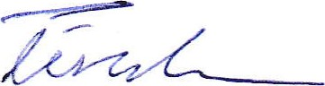
Tine Knutsson
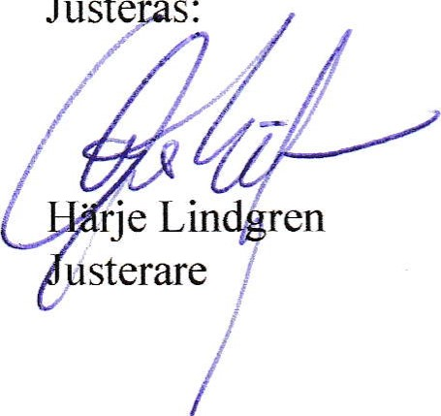
Sekreterare
:
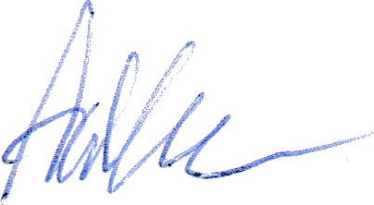
Andreas Nordlund
Justerare

Närvarolista Årsstämma 2022-05-22
Vintergatsbyns Samfällighetsförening
Plats: Utomhus vid terrassen i Vintergatsbyn
Tid: 10.00

Namn: Adress:
Bengt Olofsson Stora Björn 70
Andreas Nordlund & Tine Knutsson Vågen 80
Härje Lindgren Lyran 39
Jonny Karlsson Stora Björn 55
Anders & Birgitta Skoglund Lyran 47
Torbjörn Jansson Orion 42
Magnus Berglöf Stora Björn 57
Mattias Andersson och Linnéa Wiik Vågen 87
Tomas Grenedal & Annika Englund Orion 45
Stefan Sundin Lyran 50
Ulf Hilding Lyran 41
Kristina & Ulf Dalenius Polstjärnan 26
Roger Jonhson Polstjärnan 29
Bengt och Eva Lena Holmgren Orion 36
Anna Bellviken och Erik Skoglund Polstjärnan 33
Stefan Johansson Vågen 86
Carina Jonsryd Stora björn 64
Anders Skoglund Stora björn 61
Tommy Hedman Lyran 53
Kjell Larsson Lyran 37

